Peningkatan Kesejahteraan Melalui Penyuluhan Kewirausahaan pada Warga PKK di Dusun Nanggulan, Kabupaten Sleman

Martina Rahmawati Masitoh¹, Lina Marliana Dewi ² Deni Sunaryo ³ Hermansyah Andi Wibowo⁴
¹Fakultas Ekonomi dan Bisnis, Universitas Serang Raya
²Fakultas Ekonomi dan Bisnis, Universitas Serang Raya
³Fakultas Ekonomi dan Bisnis, Universitas Serang Raya
⁴Fakultas Ekonomi dan Bisnis, Universitas Serang Raya
Email: ¹martina.r.masitoh@gmail.com, ²linamarlianadewi6@gmail.com, ³denisunaryomm@gmail.com, ⁴hermansyahandiwibowo@gmail.com

Abstract
Community service is aimed at providing a solution to the problems faced by the hamlet communities of Nanggulan, Maguwoharjo, Depok, Sleman. The problem in this hamlet is the lack of entrepreneurial competence possessed by housewives. This competency is increasingly needed in the present because besides the number of housewives in the hamlet of Nanggulan is quite high, women's organizations (PKK) are available, as well as less prosperous families in the hamlet. Therefore, we hold entrepreneurial counseling starting from generating product ideas, processing products, packaging, branding, and distribution. The result is that many participants feel enlightened about the idea of entrepreneurship, in addition to the knowledge of processing products, packaging, distributing and registering brands they also get.

Keywords: entrepreneurship, marketing, products, packaging, brands
Abstrak
Pengabdian kepada masyarakat yang dilakukan bertujuan untuk memberikan solusi dari masalah yang dihadapi masyarakat dusun Nanggulan, Maguwoharjo, Depok, Sleman. Masalah yang ada di dusun ini adalah kurangnya kompetensi kewirusahaan yang dimiliki oleh para Ibu rumah tangga. Kompetensi ini semakin diperlukan di masa sekarang karena selain jumlah Ibu rumah tangga di dusun Nanggulan cukup tinggi, organisasi kewanitaan (PKK) tersedia, juga kurang sejahteranya keluarga di dusun tersebut. Oleh karena itu, kami mengadakan penyuluhan kewirausahaan mulai dari memunculkan ide produk, mengolah produk, pengemasan, pemerekan, dan distribusi. Hasilnya adalah banyak peserta yang merasa mendapat pencerahan terkait ide kewirausahaan, selain ilmu untuk mengolah produk, mengemas, mendistribusi dan mendaftarkan merek juga mereka dapatkan.

Kata Kunci: kewirausahaan, pemasaran, produk, pengemasan, merek

PENDAHULUAN
Peningkatan nilai tambah bagi keluarga dewasa ini sangat diharapkan dan dibutuhkan oleh masyarakat. Kebutuhan perubahan pola pikir keluarga diperlukan agar dapat tercapai peningkatan nilai tambah bagi keluarga. Kewirausahaan merupakan salah satu alternatif guna pencapaian nilai tambah bagi keluarga.
Desa Maguwoharjo masuk dalam Kecamatan Depok, Kabupaten Sleman, Daerah Istimewa Yogyakarta. Desa Maguwoharjo terdiri dari 20 Padukuhan yang terdiri dari Denokan, Kredan, Jenengan, Pugeran, Sanggrahan, Nanggulan, Demangan, Corongan, Nayan, Kalonan, Tajem, Banjeng, Sambego, Setan, Meguwo, Ringinsari, Sambilegi Lor, Sambilegi Kidul, Karangploso, dan Kembang (https://depokkec.slemankab.go.id/desa/desa-maguwoharjo). Dusun Nanggulan berpenduduk 878 jiwa. Jumlah ibu rumah tangga di Dusun Nanggulan 246 jiwa. Di RT 04, RW 16, Dusun Nanggulan, terdapat kelompok Pembinaan Kesejahteraan Keluarga (PKK) dengan ketuanya adalah ibu Sulastri, dimana kelompok tersebut melakukan kegiatan dalam menunjang program kesejahteraan keluarga. Kelompok ini sudah berdiri sejak tahun 1991. Dalam perkembangannya kelompok PKK ini masih terbatas pada pola acara arisan, simpan pinjam, rekreasi, kegiatan sosial (misal menengok orang sakit, lomba 17 agustus, posyandu, pemeriksaan tensi bagi lansia dan ceramah tentang kesehatan, serta adanya acara penyuluhan tentang pembuangan limbah rumah tangga).
Kewirausahaan merupakan bagian alternatif tambahan bagi kegiatan PKK tersebut sehingga lebih bermanfaat dan mempunyai nilai tambah bagi keluarga dan masyarakat di RT 04, RW 16, Dusun Nanggulan. Kegiatan pengabdian ini menititikberatkan pada program kewirausahaan yang mudah dipahami oleh para anggota PKK.
Menurut Drucker dalam Cahyono (2017, p.12) kewirausahaan (entrepreneurship) adalah menciptakan sesuatu yang baru dan berbeda. Sedangkan wirausaha/entrepreneur dapat diartikan sebagai orang yang berani memulai, menjalankan, dan mengembangkan usaha (bisnis), serta bersedia mengambil risiko untuk menemukan/ mencari peluang usaha dan mewujudkan menjadi usaha nyata yang memiliki nilai tambah (Cahyono, 2017, p. 9).
Wirausaha diperlukan untuk menciptakan nilai tambah agar tercapai peningkatan kesejahteraan ekonomi masyarakat, khususnya kesejahteraan ekonomi keluarga.
Dari beberapa pandangan para ahli, menurut Cahyono (2017, p.31) wirausaha yang sukses pada umumnya memiliki karakter: Motif berprestasi tinggi, mempunyai pola pikir ke depan, daya kreasi yang tinggi, inovasi tinggi, punya komitmen pada pekerjaan, memiliki tanggung jawab, punya kemandirian atau ketidaktergantungan terhadap orang lainn serta berani menghadapi resiko.
Langkah-langkah memulai usaha yang disarankan pendidikan tinggi dalam Cahyono (2017) meliputi: (1) memilih usaha yang diminati, ada hasrat yang kuat (passion), dan punya pengetahuan tentang usaha tersebut; (2) perbanyak dan perluas jaringan bisnis dan pertemanan; (3) memilih keunikan dan nilai tambah dalam produk/jasa; (4) menjaga kredibilitas dan citra merek; (5) Berhemat dalam operasional, menyisihkan tabungan untuk modal kerja, tambahan investasi dan alat-alat produk/jasa.
Beberapa jenis bisnis yang dapat diterapkan antara lain: (1) menanam sayuran di pekarangan rumah yang hasilnya dapat dijual; (2) bisnis pakaian; (3) bisnis kuliner dapat berupa bisnis makanan, nasi kotak, snack dan chamilan keripik, gorengan, dan minuman.
Kreatifitas (dalam produk kuliner) bisa dilakukan antara lain dengan cara: memberikan rasa yang bervariasi pada makanan/chamilan, membuat produk yang belum pernah ada sebelumnya, kemasan yang praktis, ukuran kemasan, tampilan kemasan yang menarik, merek yang unik dan menarik.
Berwirausaha hendaknya tetap menjunjung tinggi etika dalam berbisnis. Etika dalam berbisnis diperlukan untuk menjaga kepercayaan pelanggan. Kepercayaan yang tinggi dari pelanggan diharapkan menjadi pemicu loyalitas pelanggan. Apabila pelanggan loyal terhadap produk kita maka pemasar akan diuntungkan karena mendapatkan laba yang diharapkan akan dapat meningkatkan kesejahteraan ekonomi.
Secara teori, jika wirausahawan telah memiliki produk yang siap di jual, branding adalah tahap selanjutnya yang harus dilakukan oleh mereka. Menurut Kotler (2012) merek adalah nama, istilah, tanda, simbol, atau desain, atau kombinasi dari semuanya, yang dimaksudkan untuk mengidentifikasikan barang atau jasa dari satu penjual atau kelompok penjual dan mendiferensiasikan produk atau jasa dari para pesaing.
Di situs hki.co.id, suatu merek dapat berwujud sebagai berikut:
Gambar, contohnya adalah lukisan burung garuda pada logo Garuda Indonesia atau gambar kelinci pada merek kacang dua kelinci. Kata, contohnya adalah Google, Toyota atau BNI. Nama Seperti Tommy Hilfiger atau Salvatore Ferragami. Frasa seperti Sinar Jaya Atau Air Mancur. Kalimat, contohnya adalah Building for a Better Future atau Terus Terang Philip Terang Terus. Huruf, contohnya adalah F pada logo Facebook atau K pada logo Circle K. Gabungan huruf, contohnya adalah seperti IBM atau DKNY. Angka, contohnya adalah 7 pada logo Seven Eleven atau angka 3 pada provider GSM Three. Gabungan angka, contohnya adalah merek rokok 555 atau merek wewangian 4711. Susunan warna, contohnya adalah logo Pepsi dan Pertamina. Dan dapat juga berupa kombinasi unsur-unsur tersebut seperti Es Teler 77.
Wirausahawan yang telah mendaftarkan mereknya juga perlu mempertimbangkan aspek lokasi yang strategis terkait upayanya mendistribusi produk agar dapat dijangkau konsumen. Alternatif tempat penjualan yaitu: menjual langsung di warung, di toko, menitipkan produknya di tukang sayur, atau dapat juga dijual secara online: misalnya melalui website/aplikasi yang dibuat sendiri maupun website/aplikasi yang sudah tersedia (tokopedia, bukapak, dll), melalui go food (di aplikasi gojek) dan grab food (di aplikasi grab), maupun melalui social media (facebook, instagram, whatsapp (wa), dan lain-lain).

METODE PELAKSANAAN
Pelaksanaan pengabdian ini bertempat di RT 04, RW 16, Dusun Nanggulan, Desa Maguwoharjo, Kecamatan Depok, Kabupaten Sleman, Daerah Istimewa Yogyakarta, pada tanggal 20 Agustus 2018 pada pukul 16.00 sd 17.00 WIB di rumah ibu Suldiyah. Tugas pengabdi utama terdiri dari: pengabdi pertama memberikan materi penyuluhan secara global tentang kewirausahaan. Anggota pengabdi satu memberikan materi kewirausahaan yang sedang tren. Anggota pengabdi dua memberikan materi penyuluhan tentang operasional kewirausahaan. Anggota pengabdi tiga memberikan penyuluhan tentang pemasaran.
Peserta dalam program pengabdian ini adalah para ibu anggota PKK di RT 04, RW 16, Nanggulan, terdiri dari 23 jiwa. Sedangkan peserta yang hadir dalam kegiatan penyuluhan ini adalah 18 jiwa.
Teknik dan cara pelaksanaan kegiatan dengan cara memberikan penyuluhan sesuai dengan kompetensi dari masing-masing pengabdi. indikator keberhasilan diukur dengan cara: (1) adanya respon dari peserta penyuluhan, (2) peserta mampu untuk melakukan identifikasi jenis usaha yang akan dilakukan, (3) pemodelan kegiatan kewirausahaan dengan memberikan contoh jenis usaha atau praktek pembuatan produk makanan, (4) peserta mengetahui proses pengemasan produk dan pemberian merek ,myang akan dihasilkan oleh peserta PKK.

HASIL DAN PEMBAHASAN
Dalam kegiatan pengabdian ini, dari seluruh peserta sebanyak 25 jiwa yang hadir sebanyak sebanyak 18 jiwa. Respon terhadap kegiatan pengabdian ini sangatlah aktif dan abstraktif sehingga suasana kekeluargaan tercipta. Pemateri akan lebih mudah untuk memberikan materinya sesuai kompetensinya.
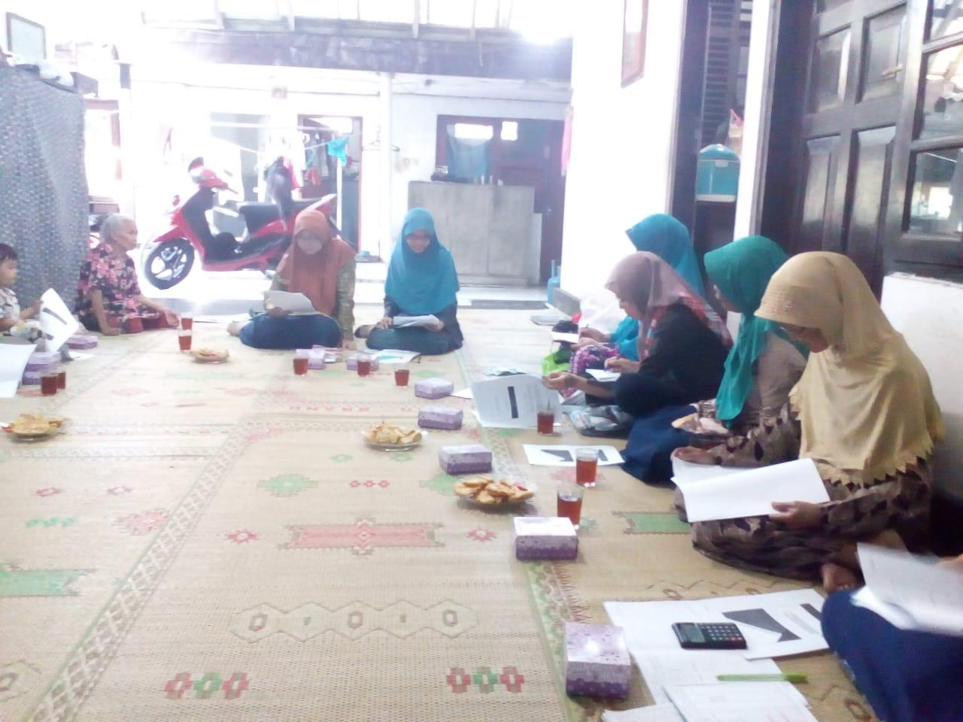
Gambar 1. Pelatihan Kewirausahaan pada warga PKK RT 04, RW 16, Dusun Nanggulan

Komunikasi antara pengabdi dengan peserta sangatlah aktif dan mudah dipahami konten dan bahasanya. Peserta sudah dapat mengidentifikasi kegiatan usaha yang ada disekitarnya sesuai dengan kemampuan dan kebutuhan peserta. dalam identifikasi ini juga para peserta sudah dapat mengukur potensi dan peluang atas nilai tambah yang terdiri dari pendapatan tambahan bagi keluarga, optimalisasi waktu dalam rumah tangga.
Contoh kewirausahaan yaitu dengan membuat makanan kentang keju dan telur kribo.
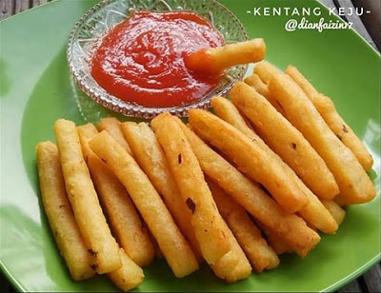
Gambar 2. Kentang Keju
Adapun bahan-bahan yang diperlukan dalam pembuatan makanan kentang keju adalah 500 gr kentang, 75 gr keju parut, 100 gr maizena, 1 tangkai seledri iris halus, 1/2 sdt lada bubuk secukupnya penyedap rasa, dan minyak untuk menggoreng.
Proses Pembuatannya adalah sebagai berikut: (1) Kentang dicuci sampai bersih terlebih dahulu baru kemudian rebus kentang sampai matang (boleh juga dikukus); (2) kupas kulit kentang, (3) kemudian haluskan/tumbuk menggunakan ulekan; (4) Masukan keju parut, seledri, lada bubuk aduk rata, kemudian masukan tepung maizena aduk rata; (5) ambil adonan kemudian pipihkan dan potong2 menggunakan pisau sama rata. Lakukan sampai habis; (6) Goreng adonan kentang menggunakan minyak yang sudah di panaskan sampai kentang berwarna kekuningan; (7) Angkat dan sajikan kentang keju goreng selagi hangat. Cemilan ini enaknya disantap selagi masih hangat dengan cocol sambal/ mayonaise (Resep By @dianfaizin17).

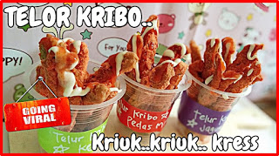
Gambar 3. Telur Kribo

Adapun bahan-bahan yang diperlukan dalam pembuatan makanan Bahan-bahan yang dibutuhkan : ¼ kg Telur ayam, 1 bungkus tepung bumbu instan, 1 keping mie keriting, hancurkan, garam secukupnya, merica bubuk secukupnya, minyak goreng, toping : bubuk balado, saus tomat dan mayonnaise. Proses Pembuatannya adalah sebagai berikut: (1) kocok telur hingga merata; (2) masukkan mie, garam dan merica bubuk kedalam kocokan telur; (3) pisahkan tepung instan menjadi dua, adonan basah dan kering. Untuk adonan basah, cukup tambahkan air dan aduk hingga mengental; (4) panaskan margarine dan goreng telur hingga matang, sisihkan; (5) potong telur menjadi bentuk stik memanjang
(6) masukkan telur kedalam adonan basah, lalu gulingkan dalam tepung kering; (7) panaskan minyak dan goreng adonan hingga matang dan keriting, sisihkan; (8) gunakan wadah tertutup untuk mencampur telur kribo dengan bubuk balado; (9) sajikan dalam gelas cantik dengan toping mayonnaise dan saus tomat.
Teknik pengemasan atas produk yang dihasilkan menjadi hal yang penting agar mempunyai nilai optimal terhadap produk, nilai kadaluarsa yang lama (keawetan). Menurut Kotler & Keller (2009:27), pengemasan adalah kegiatan merancang dan memproduksi wadah atau bungkus sebagai sebuah produk. Pengemasan adalah aktivitas merancang dan memproduksi kemasan atau pembungkus untuk produk. Namun dalam artikel ini, pengemasan yang dimaksud adalah aktivitas mengemas (packaging) produk para wirausahawan yang ada dalam aktifitas pengabdian kami.
Untuk pengemasan sesuai dengan produk yang dihasilkan, maka bentuk kemasan, warna, corak huruf, menyesuaikan tujuan pemasaran produk dan bentuk produk utamanya. Misalnya, untuk telur kribo, kemasannya tidak tertutup karena produk utamanya memang dipersiapkan untuk segera dikonsumsi. Bentuknya sama dengan gelas agar mudah dibawa sambil langsung dikonsumsi. Warnya transparan agar terlihat bagian tekstur produk yang membuatnya lebih menarik.

Ucapan Terima Kasih
Tak lupa kami mengucapkan terima kasih kepada pihak PKK di RT 04, RW 16, Dusun Nanggulan, dan juga berbagai pihak yang turut serta memperlancar kegiatan penyuluhan ini. Ucapan terima kasih Kami berikan kepada pihak Universitas Serang Raya yang telah mendukung kegiatan ini.
KESIMPULAN DAN SARAN
Kesimpulan
Pertama, program pengabdian ini merupakan bagian dari tridarma perguruan tinggi. Kedua, adanya nilai tambah atas informasi kewirausahaan kepada anggota yang ada di Dusun Nanggulan. Ketiga, informasi kegiatan ini akan direkomendasikan oleh anggota PKK kepada kepala dusun untuk diajukan sebagai kegiatan rutin program Desa Maguwoharjo.
Saran
Bagi pengabdi selanjutnya diharapkan pengoptimalkan nilai bahan baku yang ada di masyarakat di sekitar Desa Maguwoharjo, Kecamatan Depok, Sleman, Daerah Istimewa Yogyakarta.
Bagi peserta, diharapkan untuk lebih inovatif dalam membuat produknya dan mencari informasi yang lebih luas.
Bagi pemerintah terkait, diharapkan ikut serta dalam kegiatan pengabdian ini, khususnya dalam permodalan.

DAFTAR REFERENSI
Cahyono, Joko Indro. (2017). Model Pembelajaran Kewirausahaan Efektif. Yogyakarta: LeutikaPrio.
https://dapuronlinequ.blogspot.com/2018/07/telur-kribo-kres-cemilan-imut-enak.html [diakses tanggal 15 Agustus 2018]
https://www.resepkuekomplit.com/2018/08/resep-cemilan-enak-kentang-keju-spesial.html [diakses tanggal 15 Agustus 2018]
https://2.bp.blogspot.com/-0htcPp9AtiA/W2Ek9a-SIcI/AAAAAAAAFUY/EfzeE1lQRDItaNx0Ng6j3H7ORagOKm9AQCLcBGAs/s1600/Kentang%2BKeju.jpg [diakses tanggal 15 Agustus 2018]
https://3.bp.blogspot.com/-fRqywu_rlmA/W17-uBwqZmI/AAAAAAAAIWw/z-lcXlAL9nMFXuacERVDH6NIg-W_NIfeQCLcBGAs/s320/cara%2Bbuat%2Btelor%2Bkribo.jpg [diakses tanggal 15 Agustus 2018]
https://depokkec.slemankab.go.id/desa/desa-maguwoharjo [diakses tanggal 3 Januari 2019]
https://www.hki.co.id/merek.html [diakses tanggal 3 Januari 2019]
Kotler dan Keller. 2009. Manajemen Pemasaran. Jilid I. Edisi ke 13. Jakarta: Erlangga.
Kotler, Philip and Gary Armstrong. 2012. Prinsip-prinsipPemasaran. Edisi. 13. Jilid 1. Jakarta: Erlangga

